

Técnico de Gestão e Programação de Sistemas Informáticos

Prova de Aptidão Profissional

**“The Cretan Curse – Jogo em Unity”**

[Pequena Imagem da Prova]

Cantanhede

João Teixeira, 12º TGPSI, Nº 7

2022 / 2025



Escola Técnico Profissional de Cantanhede

Técnico de Gestão e Programação de Sistemas Informáticos

Prova de Aptidão Profissional: Nome da Prova

Equipa de Acompanhamento: Michael Teixeira, Elisabete Cavaleiro e Ana Marques

Cantanhede

2024/2025

“You can even express movies and poetry using video games. For those reasons, I've decided to create stories through video games.”

***Yoko Taro***

**Agradecimentos**

**Índice Geral**

Introdução (Português) 1

Introduction (Inglês) 5

Planeamento 6

Fundamentação 6

Recursos 7

Hardware 7

Software 8

Metodologia 10

Atividades 11

Fase de Definição 11

Fase de Desenvolvimento 11

Fase de Manutenção 12

Cronograma 12

Instalação de Software 12

Unity 12

Aseprite (Steam) 17

Desenvolvimento 20

Conclusão 21

**Índice de Figuras**

Figura 1: Metodologia Kanban 7

Figura 2: Cronograma 9

Figura 3: Instalação Unity - Passo 1 10

Figura 4: Instalação Unity - Passo 2 10

Figura 5: Instalação Unity - Passo 3 11

Figura 6: Instalação Unity - Passo 4 11

Figura 7: Instalação Unity - Passo 5 12

Figura 8: Instalação Unity - Passo 6 12

Figura 9: Instalação Unity - Passo 7 13

Figura 10: Instalação Unity - Passo 8 13

Figura 11: Instalação Unity - Passo 9 14

Figura 12: Instalação Unity - Passo 10 14

Figura 13: Instalação Aseprite - Passo 1 15

Figura 14: Instalação Aseprite - Passo 2 15

Figura 15: Instalação Aseprite - Passo 3 15

Figura 16: Instalação Aseprite - Passo 4 16

Figura 17: Instalação Aseprite - Passo 5 16

**Índice de Tabelas**

**No table of figures entries found.**

# Introdução (Português)



Como Projeto de Aptidão Profissional (PAP) decidi desenvolver um jogo 2D no Unity. Um dos motivos mais influentes para esta escolha foi o facto de já trabalhar há alguns anos com esta aplicação e o facto de ter um enorme gosto pelo desenvolvimento de jogos. Apesar deste gosto ter começado como apenas um *hobby*, com o passar dos anos, passei a perceber que queria seguir como profissional nesta área, o que me levou, ainda mais, a querer fazer um projeto deste tipo como PAP. Para além disso, sendo autodidata no que respeita a esta tecnologia, tento, sempre que possível, utilizar oportunidades como esta para mostar aquilo que aprendi ao longo do tempo, tal como fiz ao longo dos 3 anos letivos, ao participar em *gamejams* e outros concursos.

A ideia de um jogo *rogue like* é proporcionar uma experiêcia nova ao jogador cada vez que joga, sendo por norma dado o nome de *run* ao período de tempo entre o jogador começar uma vida nova e acabar, seja ganhando ou morrendo. Ao longo de uma *run*, o jogador vai matando inimigos, podendo estes ”largar” experiência (*xp*) com a qual, o jogador sobe de nível e a cada um destes níveis vai tendo a oportunidade de escolher uma das *n* número de melhorias, por exemplo, a cada nível o jogador pode escolher uma de 3 melhorias aleatórias.

Por norma, um jogo deste tipo não tem um fim concreto mas sim um tempo limite para cada *run*. Este tempo pode variar muito de jogo para jogo ou até mesmo ser ilimitado. No caso do tempo ser ilimitado, normalmente, há algum sistema de progressão exponencial para que se torne cada vez mais difícil de sobreviver.

Por outro lado, um jogo *dungeon crawler* consiste em andar por um mapa criado de forma aleatória a explorar. Isto leva a que, muitas vezes, um *dungeon crawler* tenha elementos de um *rogue like* e vice-versa, já que ambos os estilos se completam quase na perfeição.

Sabendo, então, estes conceitos base, passo a explicar, concretamente, no que consiste o meu projeto. O “The Cretan Curse”, é um *rogue like dungeon crawler*, desenvolvido no motor de jogos Unity, fortemente inspirado em títulos como “Vampire Survivors”, “20 Minutes Till Dawn”, “Brotato” e “The Binding of Isaac”.

O objetivo principal do jogador é explorar uma *dungeon* criada de forma aleatória, matar inimigos, subir de nível e ficar cada vez mais forte até que a *run* acabe ao matar um inimigo final, um *boss*.

Como expliquei antes, sendo este um jogo *rogue like*, o jogador, ao matar inimigos, vai ganhando *xp,* o que lhe permite subir de nível e escolher novas armas ou habilidades. Quando isto acontece, o jogo todo pára e aparece um ecrã com 3 cartas, cada uma contendo um *upgrade*. Ao escolher uma carta, o jogo continua.

Estas habilidades incluem: [Habilidade 1], [Habilidade 2], [Habilidade 3], [Habilidade 4]

[Continuar a explicar o projeto]

Este trabalho está dividido em três etapas: fase de definição, fase de desenvolvimento e fase de manutenção.

Na primeira fase, após decidir o tema do projeto, comecei por fazer uma pesquisa sobre as tecnologias necessárias para o seu desenvolvimento, como, aplicações, sites e *assets* que iria utilizar. Após escolher os programas necessários para o projeto, passei a analisar o seus requisitos mínimos que requerem para funcionar. Por fim, com base no tema inicial, fiz um planeamento inicial das funcionalidades do jogo e fiz *mockups* simples de como seria a interface gráfica.

Na segunda fase deste projeto, comecei por pegar no planeamento inicial e nos mockups e implementar o básico no jogo, de forma a ter uma versão inicial sobre a qual pudesse expandir ao longo do seu desenvolvimento. Com esta base feita, fui implementando funcionalidades e testando as mesmas de forma a ter a certeza que não haviam erros no projeto.

Na terceira fase, comecei por corrigir todos erros que o projeto ainda possuísse. No fim de o fazer, passei a distribuir o meu jogo entre algumas pessoas com o objetivo de receber *feedback* e com base neste melhorar ou modificar tanto o código como a interface gráfica. Com base em algumas ideias que foram surgindo durante o desenvolvimento do projeto, tentei implementar as que achei mais interessantes e que sabia que conseguia terminar antes do prazo de entrega. Por fim, repeti o processo de testes, correção de erros e distribuição para ter outra vez *feedback* quanto às novas funcionalidades.

Este relatório está dividido em duas partes principais: o Planeamento e o Desenvolvimento, cada uma com as suas respetivas subdivisões.

Na fase de Planeamento é possível encontar a Fundamentação onde explico, com mais detalhe, o porquê de ter escolhido este projeto, os Recursos onde é possível encontar todos os recursos utilizados no projeto desde *hardware* a *software*, a Metodologia onde explico a metodologia que escolhi e o porquê, as Atividades onde entro em mais detalhe sobre o que falei nos parágrafos anteriores, o Crongrama e por fim a Instalação de Software onde mostro como é que se instala todo o *software* utilizado para o desenvolvimento deste jogo.

Na fase de Desenvolvimento é possível encontrar uma explicação detalhada de como replicar este projeto inteiro. Esta fase está dividida nos seguintes tópicos: [Tópico 1], [Tópico 2], [...].

[Explicar tópicos]

# Introduction (Inglês)

# Planeamento

## Fundamentação

A escolha deste projeto de desenvolvimento de jogos, especialmente 2D, deve-se à experiência que já possuo e também porque é uma área que gosto bastante de explorar. Tendo em conta esta experiência prévia, considero uma mais valia manter-me nesta plataforma, pois permite-me aprofundar os conhecimentos que já possuo e também aprender algo novo, já que parte do que tenciono fazer nunca fiz antes.

|  |  |
| --- | --- |
| Objetivos | |
| Gerais | Específicos |
| Terminar o Curso | * Ter boa nota na PAP; * Terminar o curso com uma boa média. |
| Desenvolvimento da PAP | * Aumentar os meus conhecimentos em Programação e desenvolvimento de jogos; * Melhorar as minhas competências de concretização de projetos; * Adquirir conhecimentos na linguagem C#; * Aplicar os conhecimentos adquiridos ao longo dos três anos do curso; * Explorar novas tecnologias utilizadas para o desenvolvimento da PAP; * Desenvolver competências na área de desenvolvimento de jogos. |

Tabela 1: Objetivos

## Recursos

### Hardware

- Computador Desktop (Casa)

- AMD Ryzen 5900x 12 cores @ 3.7 GHz

- NVIDIA RTX 3090 24Gb

- Ram 32Gb DDR4 3600 MHz

- Disco SSD 1 Tb

- Disco HDD 1 Tb

- Windows 11 64 bits

- Computador Portátil 1 (Surface Go 2)

- Intel(R) Pentium(R) CPU 4425Y @ 1.70 GHz

- Intel(R) UHD Graphics 615

- Ram 8Gb DDR4 1867 MHz

- Disco SSD 128 Gb

- Windows 11 64 bits

- Computador Portátil 2 (Acer Nitro 5)

- Intel(R) i5-8300H @ 2.3GHz

- NVIDIA GeForce GTX 1050

- Ram 16Gb DDR4 2666 MHz

- Disco SSD 1 Tb

- Windows 11 64 bits

### Software

- Unity

Requisitos Mínimos

- Sistema Operativo – Windows 7 (SP1+)

- Processador – Arquitetura x64 com suporte para SSE2

- Gráficos – DirectX 10

- Memória RAM – 4Gb

- Disco – 5Gb

- Visual Studio Community 2022 (Unity Plugin)

Requisitos Mínimos

- Sistema Operativo – Windows 10

- Processador – Arquitetura x64 ou ARM64 Quad-core

- Gráficos – Suporte para WXGA

- Memória RAM – 4Gb

- Disco – 3.15Gb

- Aseprite

Requisitos Mínimos

- Sistema Operativo – Windows 8

- Memória RAM – 128 Mb

- Disco – 80 Mb

- Photoshop

Requisitos Mínimos

- Sistema Operativo – Windows 10 22H2

- Processador – Arquitetura x64 ou ARM64

- Gráficos – DirectX 12 & 1.5Gb VRAM

- Memória RAM – 8Gb

- Disco – 3.1Gb

- Resolução Mínima – 1280px X 800px

- Illustrator

Requisitos Mínimos

- Sistema Operativo – Windows 10

- Processador – Arquitetura x64

- Memória RAM – 8Gb

- Disco – 2Gb

- Resolução Mínima – 1024px X 768px

## Metodologia

Neste projeto, optei por utilizar a metodologia Kanban como forma de gerir e organizar as tarefas, já que as suas características se encaixam perfeitamente no fluxo de desenvolvimento de um jogo.

Esta metodologia utiliza um quadro, onde as tarefas são representadas por cartões que se movem entre colunas conforme o seu estado de desenvolvimento. Cada uma destas colunas representa uma das fases do processo, permitindo uma fácil gestão e visão das tarefas. Estas colunas são categorizadas em “Por Fazer”, “Em Desenvolvimento” e “Concluido”, sendo as tarefas movidas entre colunas conforme o seu progresso. Pode também haver outras categorias como “Em Espera”, “Bugs”, entre outras.

Este sistema visual facilita muito acompanhar as tarefas em curso e permite também identificar rapidamente atrasos ou bloqueios que possam estar a ocorrer. Estas vantagens mais o facto de poder adicionar, remover ou reorganizar tarefas conforme necessário, foram a pricipal razão pela minha escolha desta metodologia.

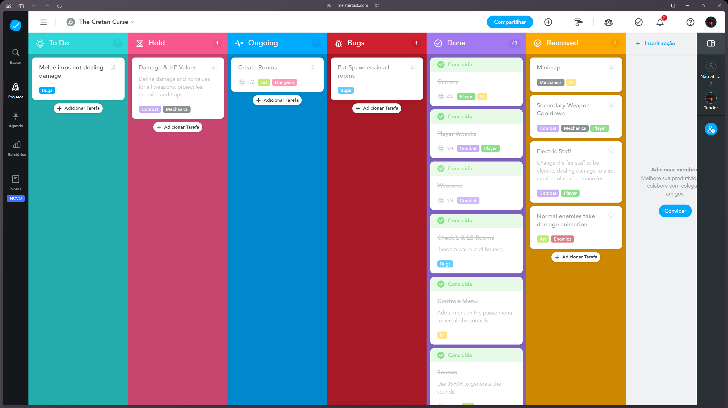

Figura 1: Metodologia Kanban

## Atividades

A Prova de Aptidão Profissional irá ser desenvolvida em três fases. Cada fase é constituída por várias atividades. A primeira fase, a Fase de Definição tem como principais atividades: pesquisa bibliográfica, análise do sistema, análise dos requisitos e planeamento do projeto. A segunda fase, a Fase de Desenvolvimento é constituída pelas seguintes atividades, desenho, codificação e testes. A terceira e última fase, a Fase de Manutenção é onde encontramos as atividades de correção, adaptação e evolução.

### Fase de Definição

► Pesquisa Bibliográfica – etapa inicial do trabalho com o objetivo de reunir todas as informações necessárias para o desenvolvimento do projeto.

► Análise do Sistema – atividade onde se realizou o levantamento de todas as funcionalidades do projeto e a forma como elas vão funcionar. Nesta atividade foi também realizada a escolha das tecnologias para a realização do mesmo.

► Análise dos Requisitos – nesta atividade foi necessário fazer a verificação dos requisitos mínimos do Software necessário para implementação do projeto.

► Planeamento do Projeto – com esta atividade foi desenvolvido o cronograma em que se estabelece as balizas temporais para cada uma das fases do projeto.

### Fase de Desenvolvimento

► Codificação – atividade em que toda a parte de codificação é realizada.

► Desenho – nesta atividade faz-se a implementação da parte gráfica do jogo.

► Testes – ao longo desta atividade realizam-se os testes às funcionalidades implementadas, por forma a garantir que nesta fase as mesmas estão a funcionar de acordo com o que foi planeado.

### Fase de Manutenção

► Correção – é nesta atividade em que irei realizar correções ao projeto. Estas correções tanto podem ser à interface gráfica ou ao código realizado até ao momento. Se for necessário também se poderá fazer alterações estruturais à base de dados.

► Adaptação – depois de executado todos os testes e correções, é nesta atividade que vão ser realizadas adaptações ao projeto. Estas adaptações podem ser ao nível da interface gráfica ou ao nível da otimização de código. Estas adaptações surgem da necessidade do projeto ser testado por outras pessoas.

► Evolução – depois de ter os objetivos iniciais concluídos, é nesta fase, havendo tempo que irei tentar implementar novas funcionalidades que foram surgindo ao longo do desenvolvimento do projeto e que inicialmente não estavam previstas.

## Cronograma



Figura 2: Cronograma

## Instalação de Software

### Unity

No site do Unity cliquei em “*Plans and Pricing*” e escolhi o plano “*Unity Student*”.

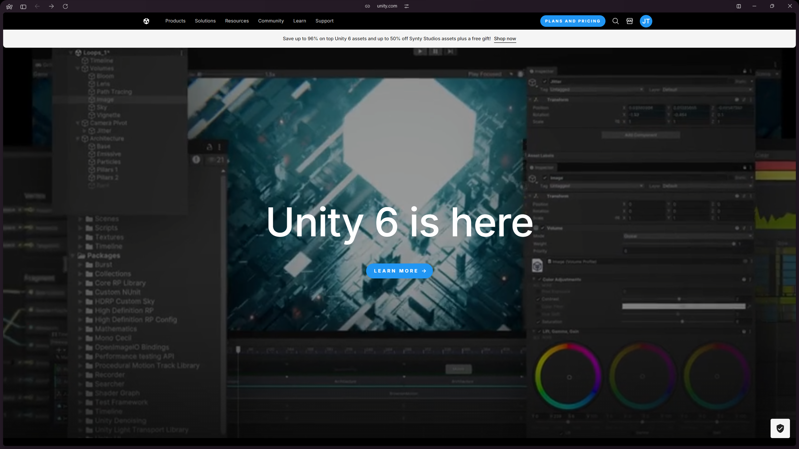

Figura 3: Instalação Unity - Passo 1

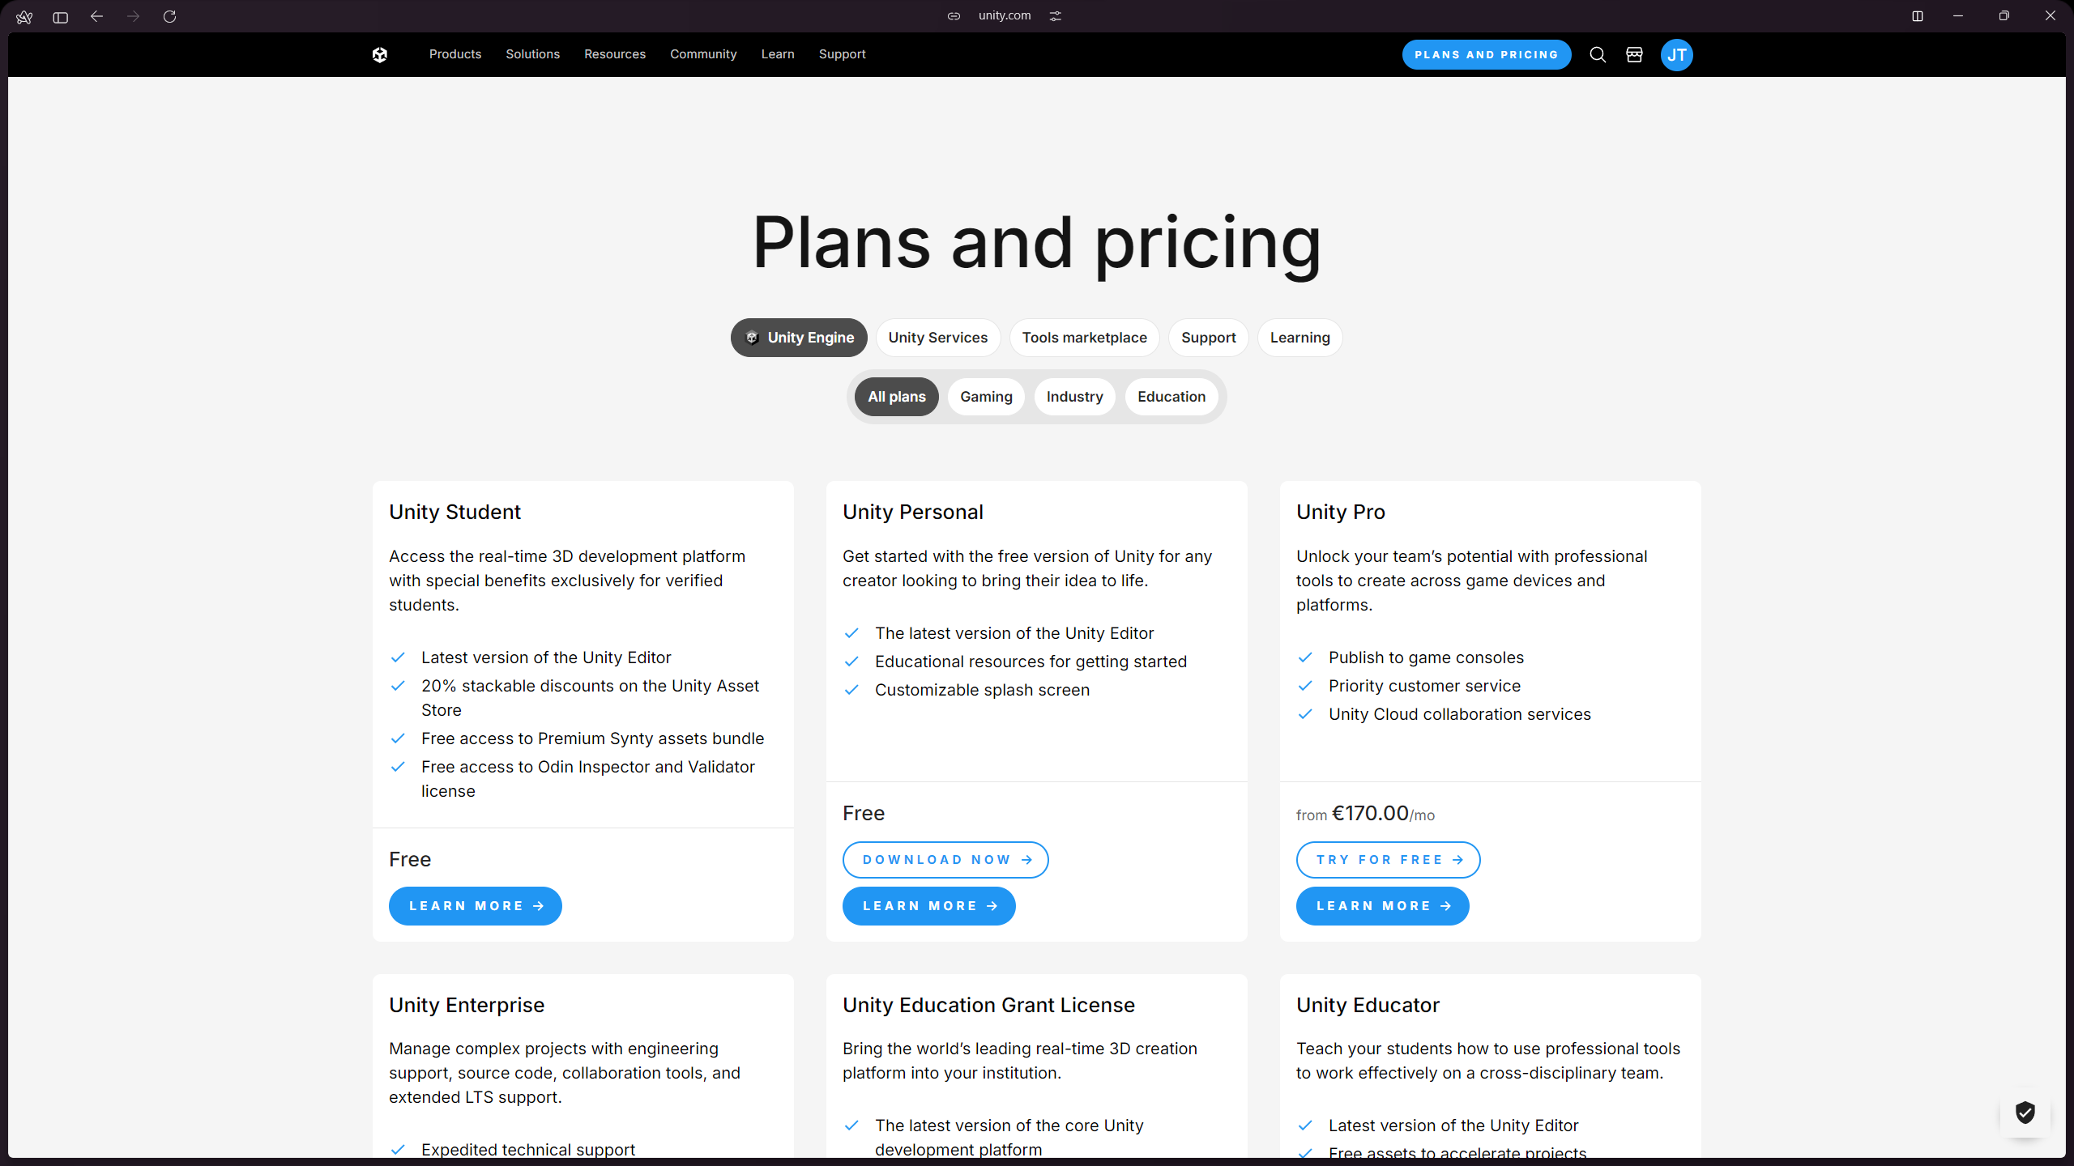

Figura 4: Instalação Unity - Passo 2

De seguida, cliquei em “Download” e abri o ficheiro de instalação, concordando com os termos de serviço.

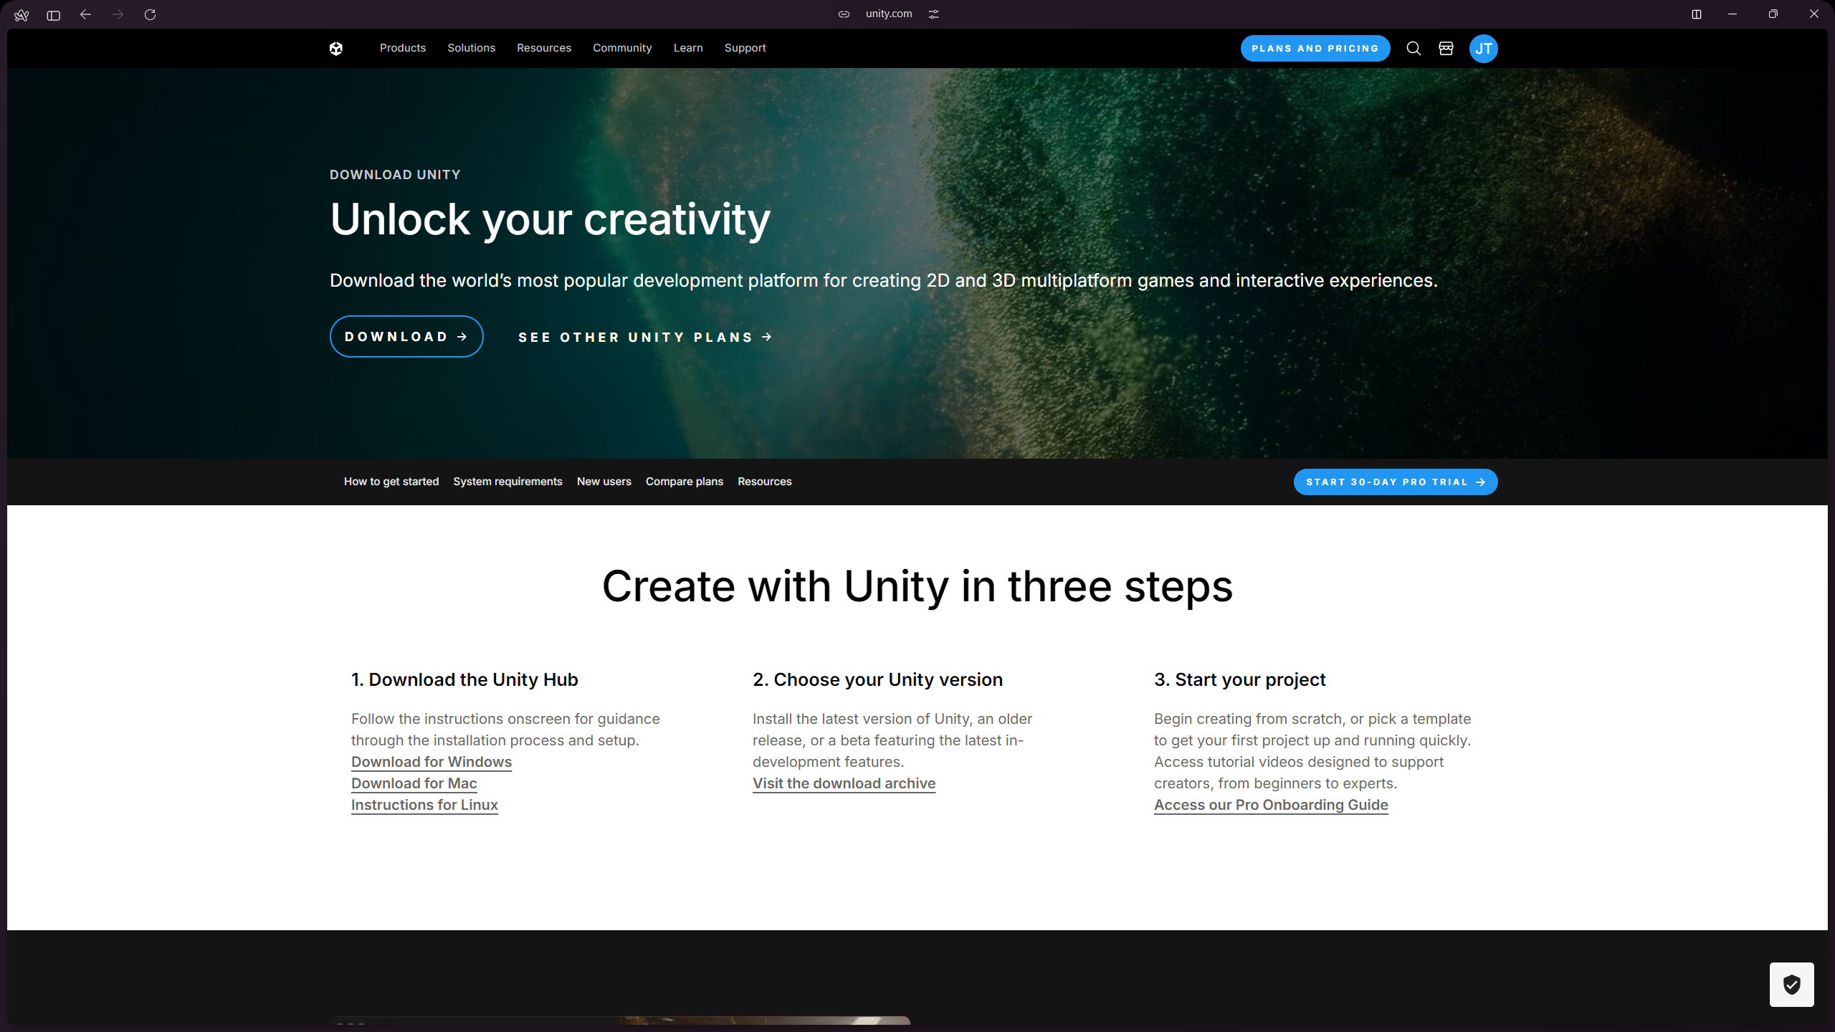

Figura 5: Instalação Unity - Passo 3

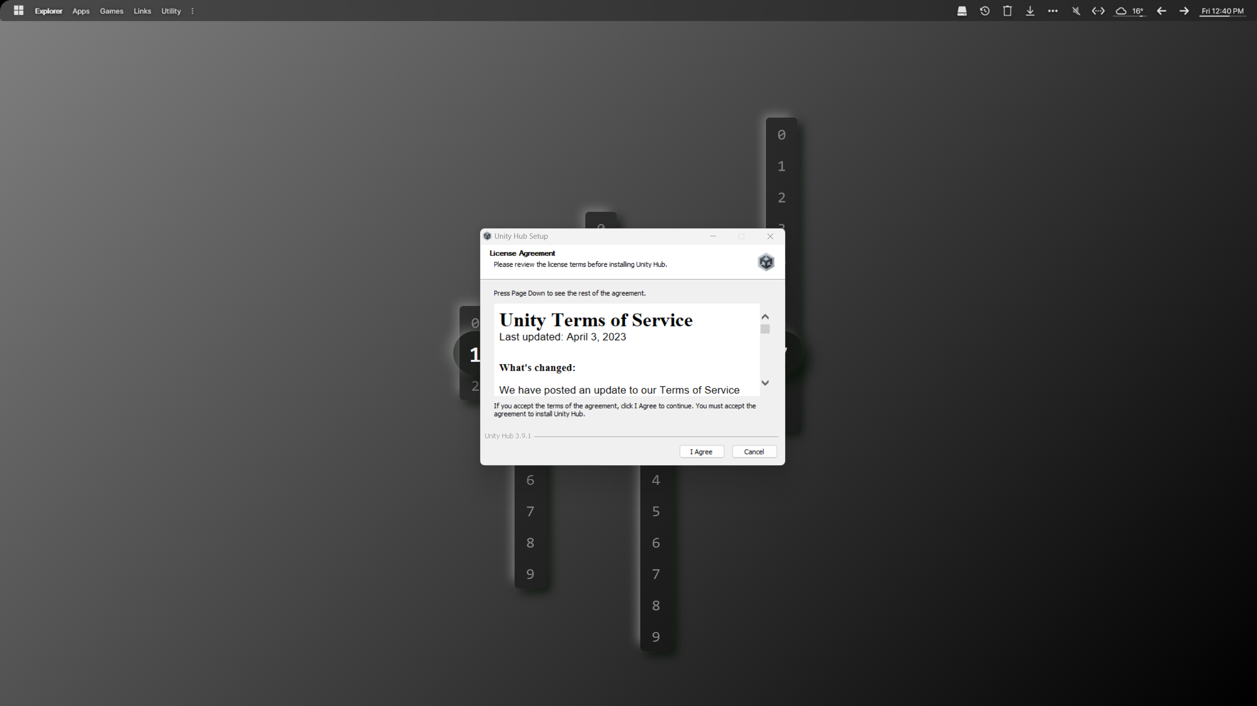

Figura 6: Instalação Unity - Passo 4

Por fim, escolhi o diretório de instalação.

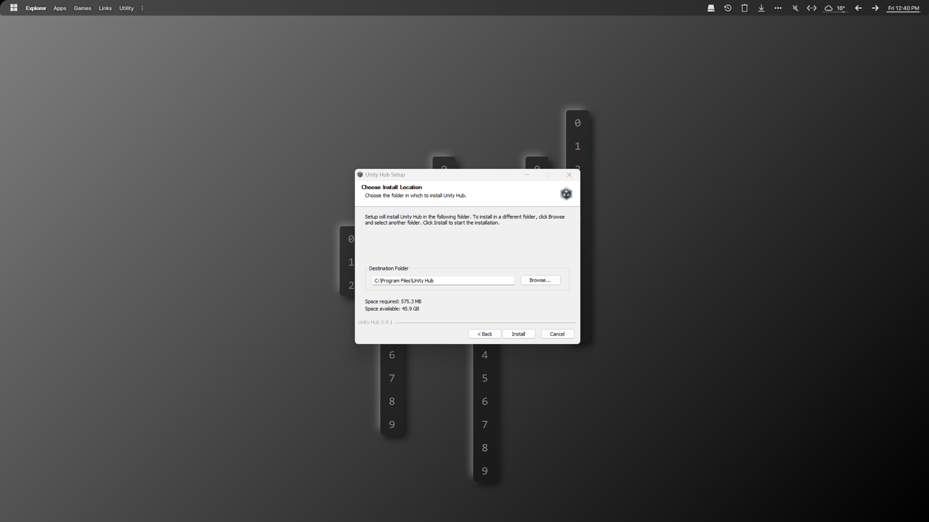

Figura 7: Instalação Unity - Passo 5

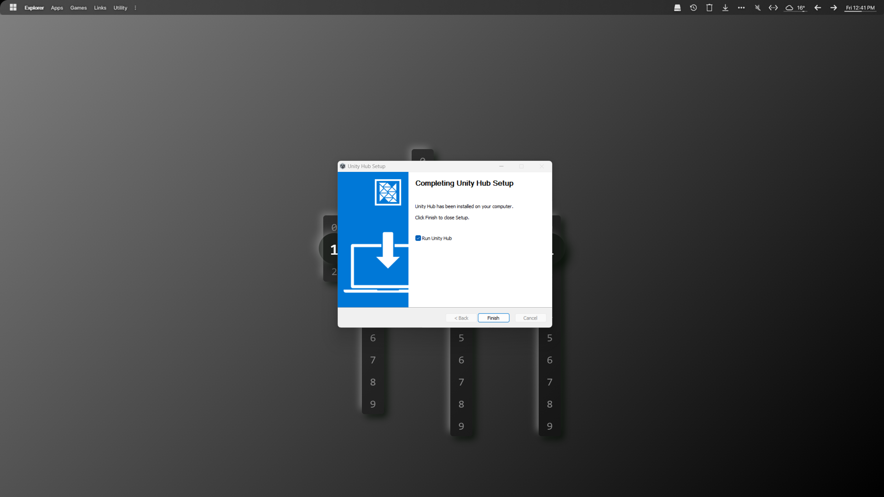

Figura 8: Instalação Unity - Passo 6

Após acabar a instalação do *Unity Hub*, abri, e na aba “*Installs*” selecionei em “*Install Editor”* e escolhi a versão utilizada neste projeto (2022.3.51f1).

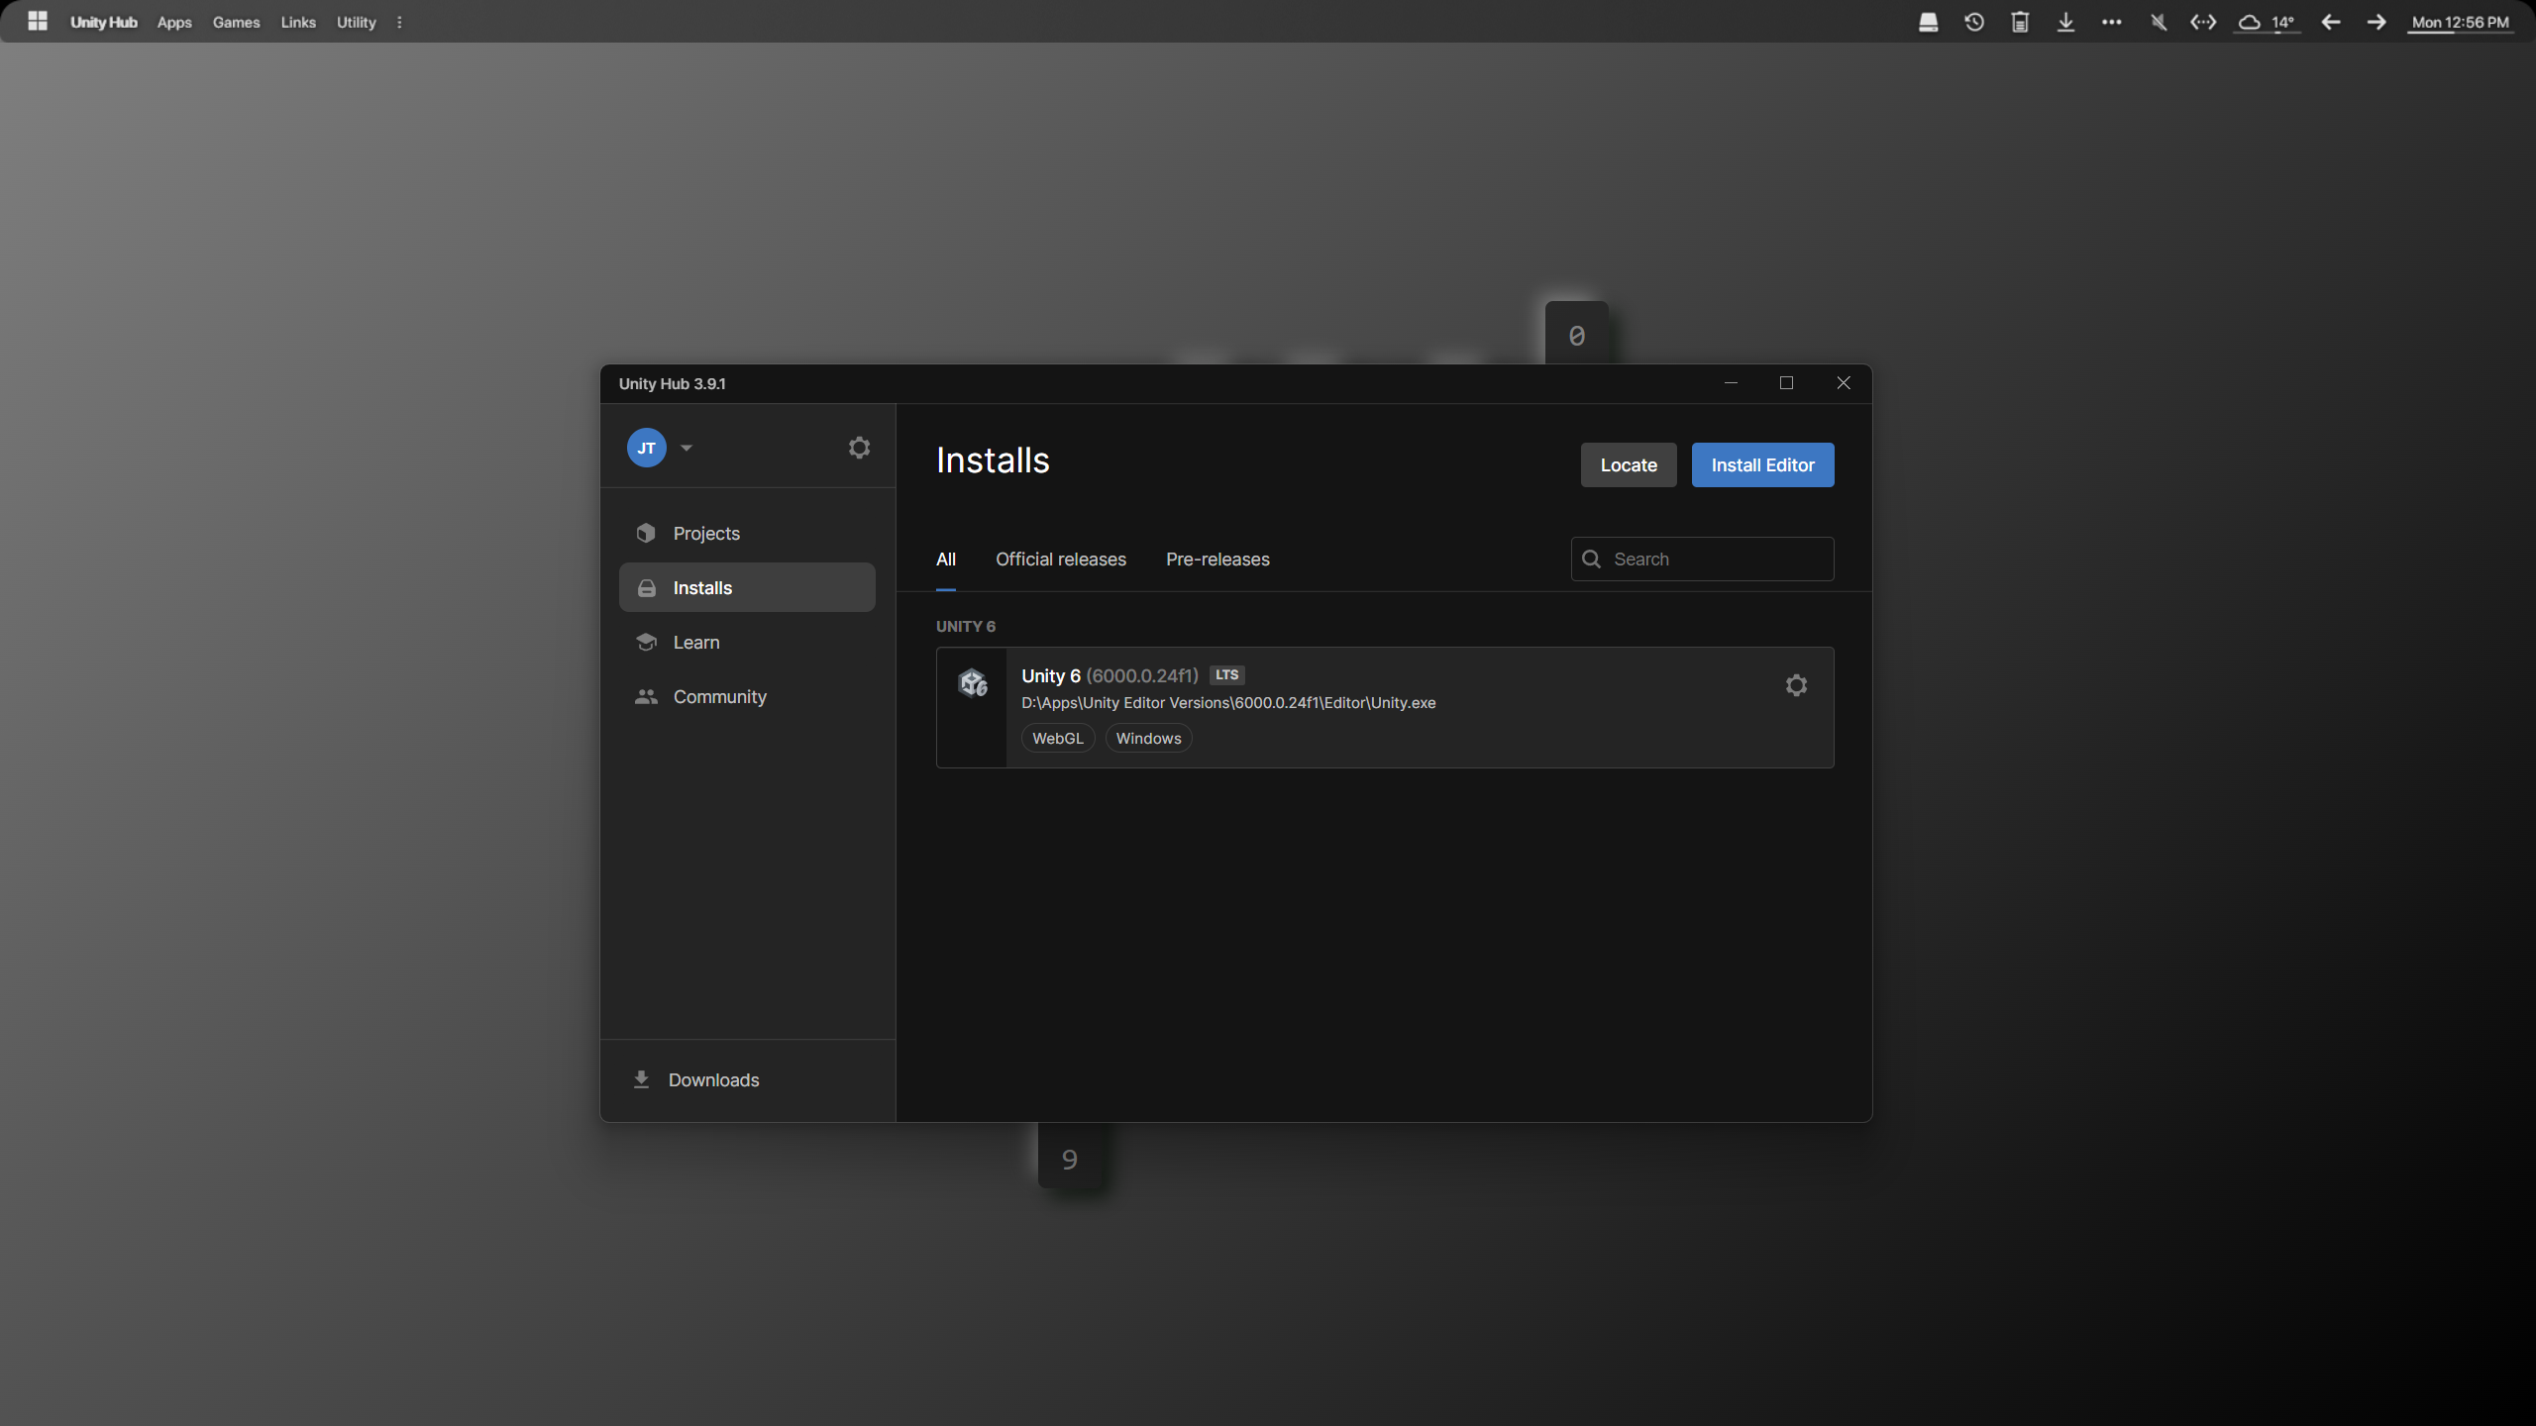

Figura 9: Instalação Unity - Passo 7

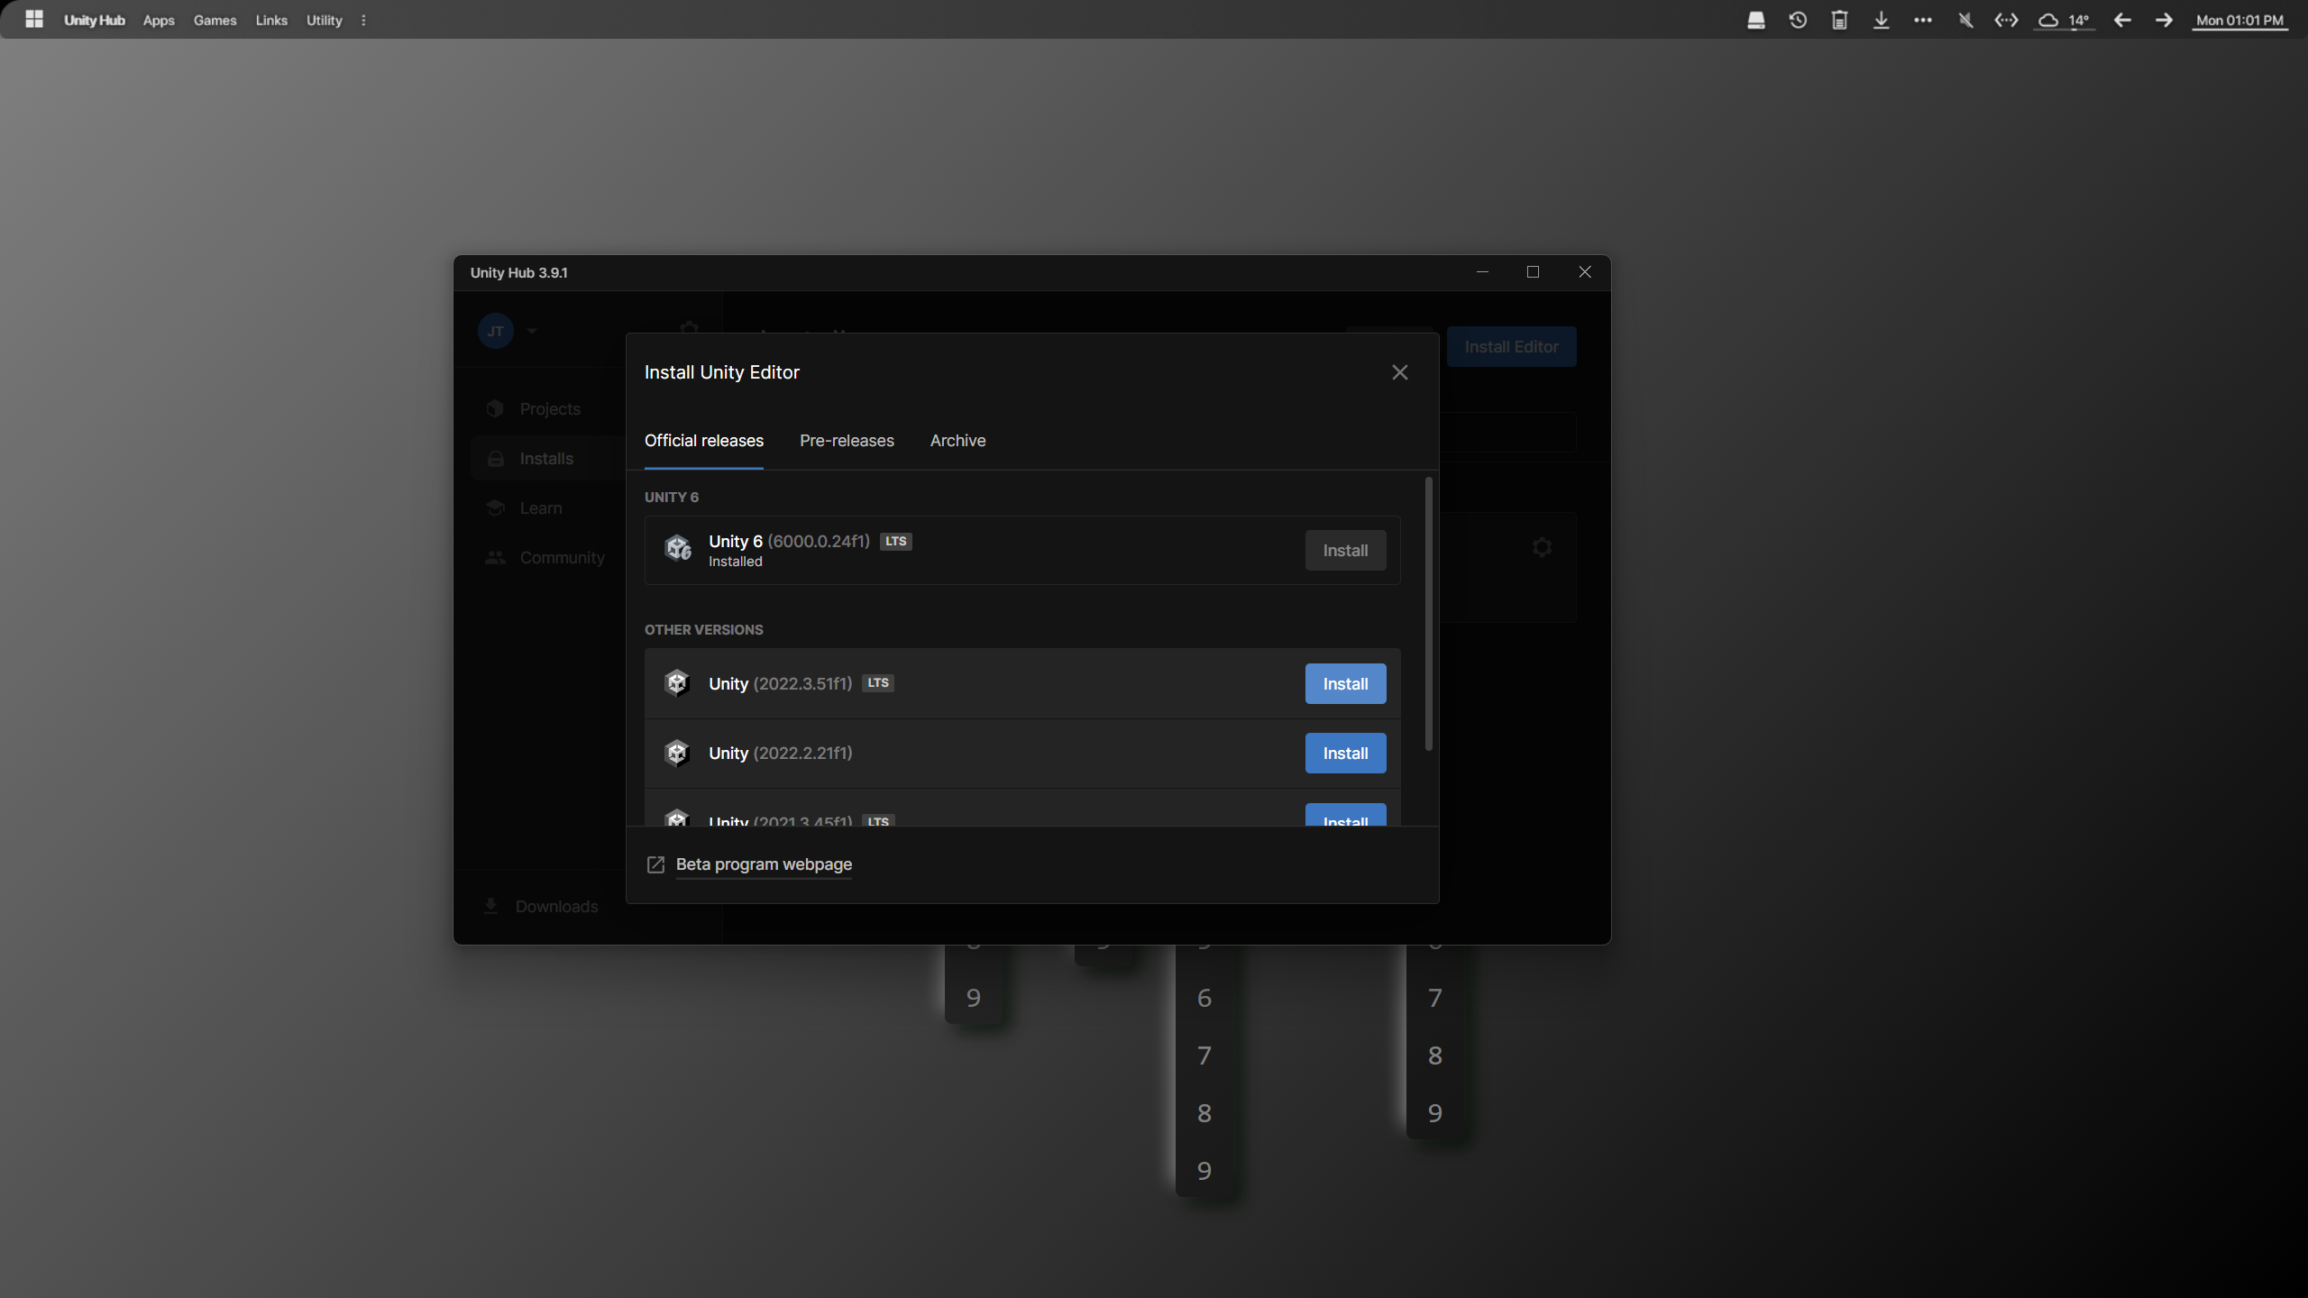

Figura 10: Instalação Unity - Passo 8

Após escolher esta versão, não optei por nenhum dos *add-ons* e cliquei em “*Install*”.

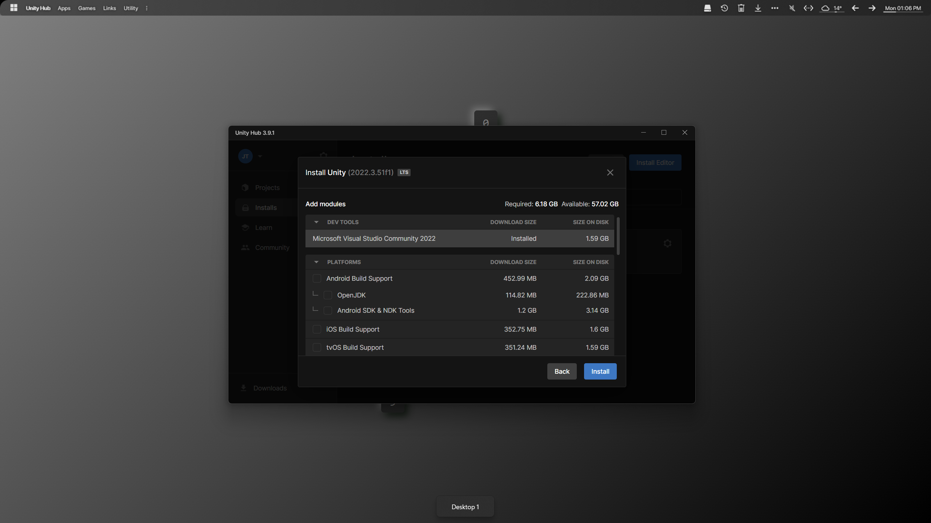

Figura 11: Instalação Unity - Passo 9

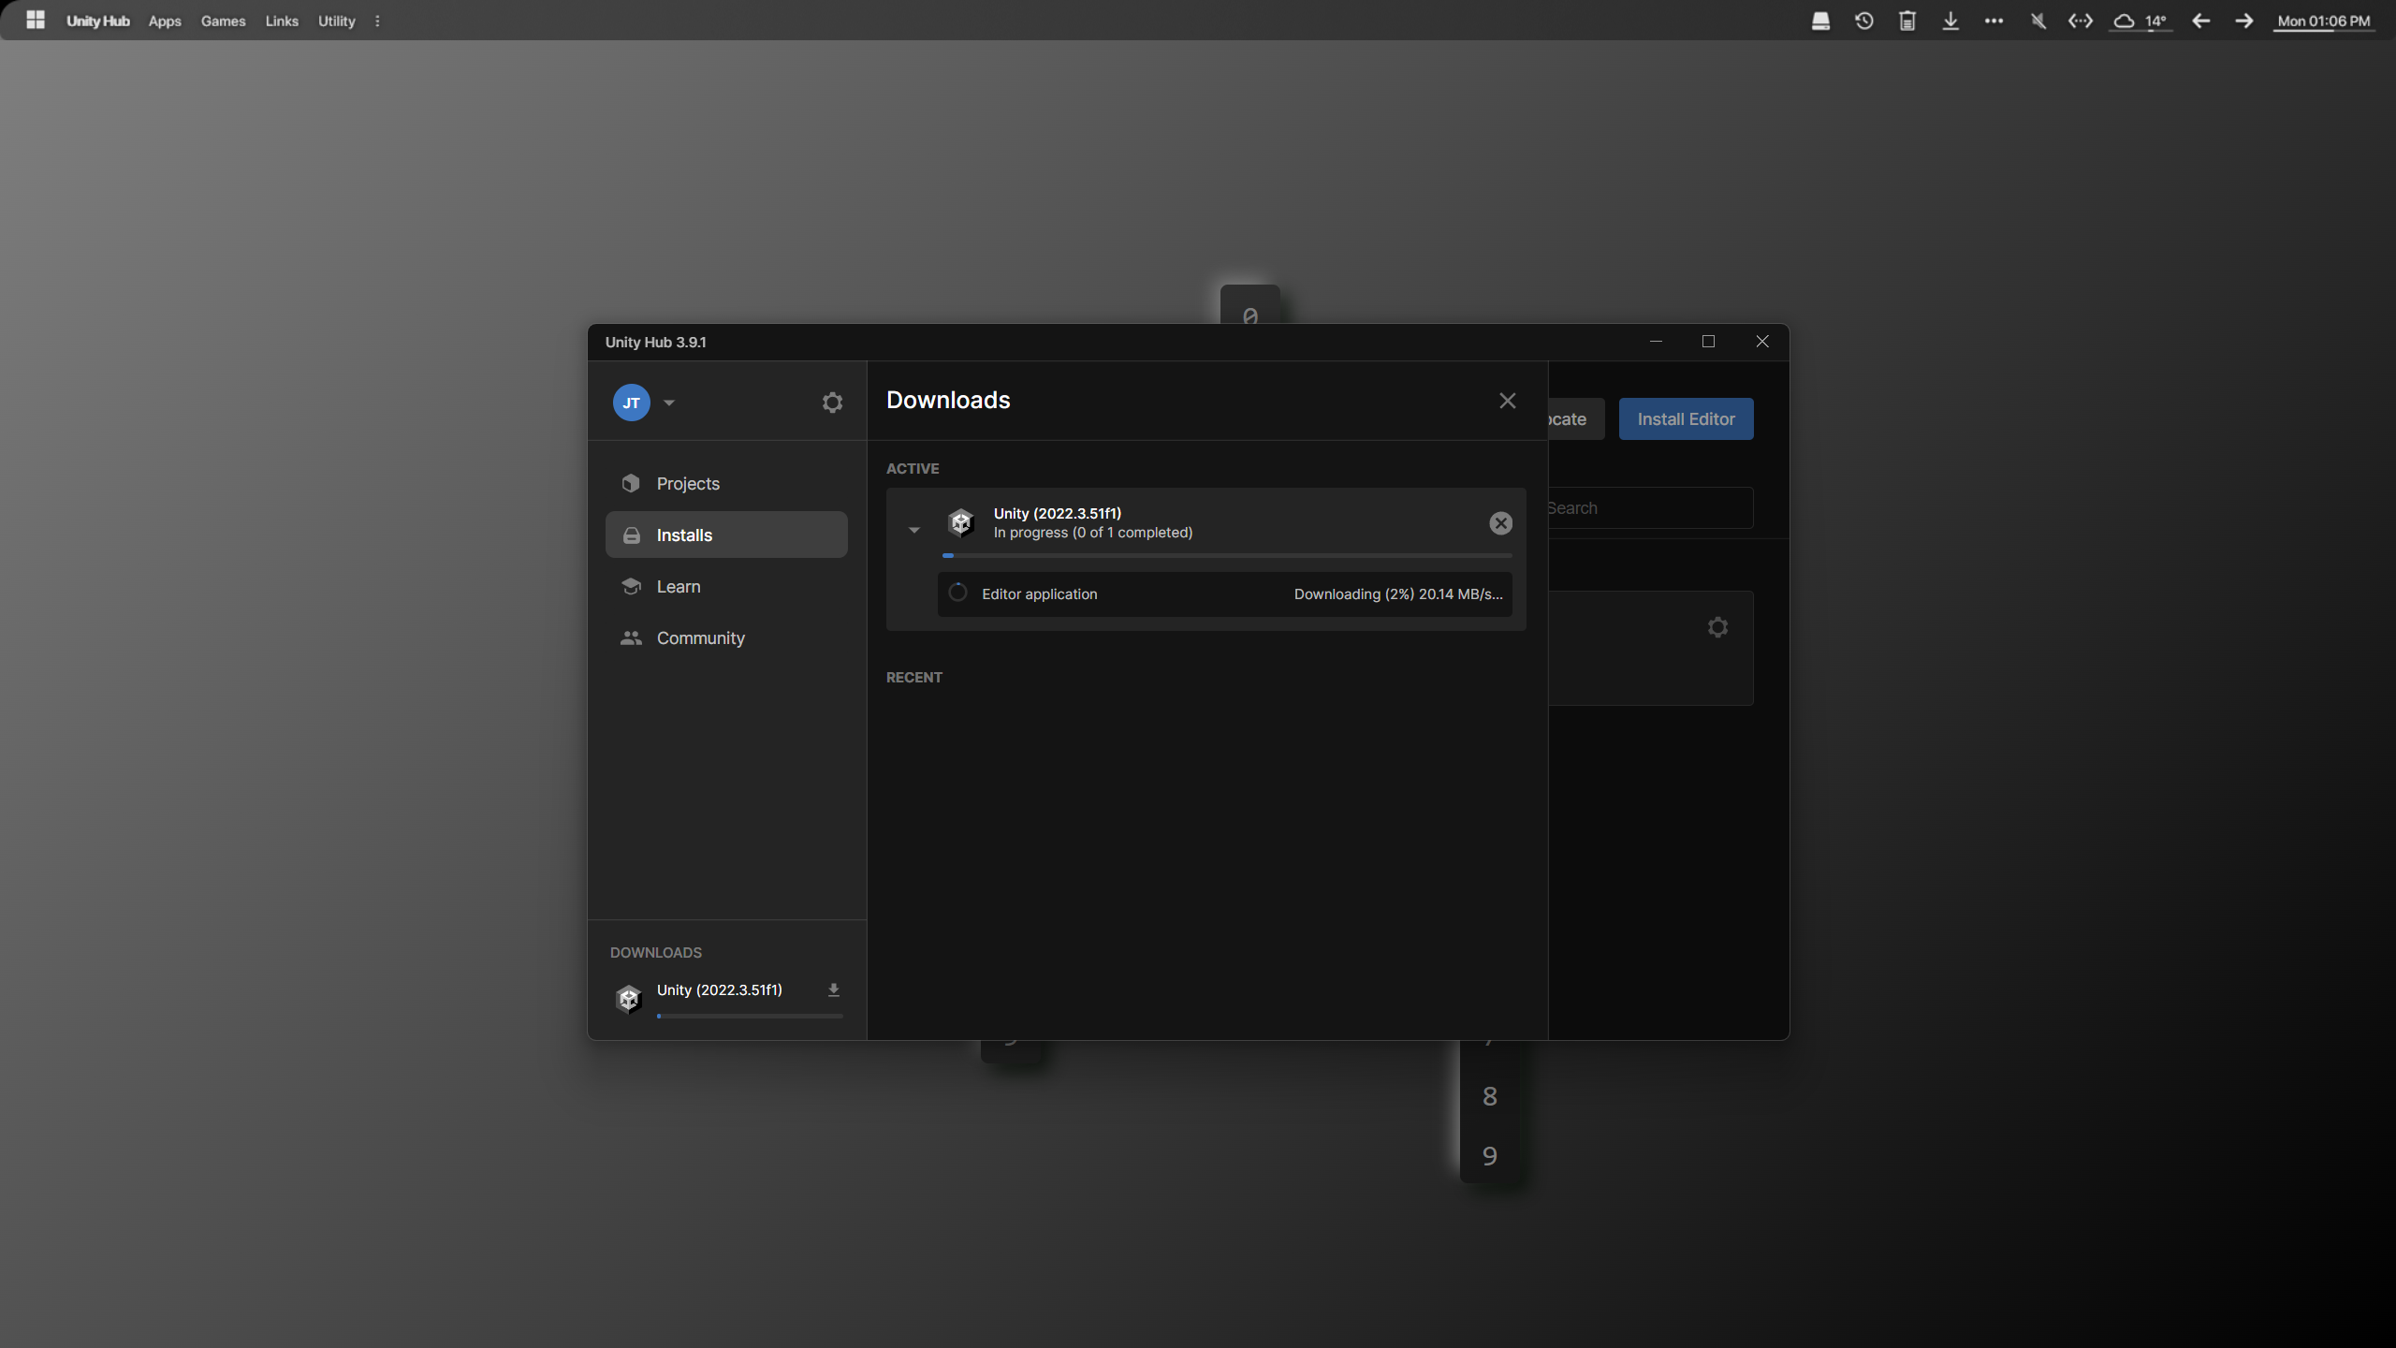

Figura 12: Instalação Unity - Passo 10

Assim que a instalação acabar, o programa está pronto a utilizar.

### Aseprite (Steam)

Na Steam, pesquisei “*Aseprite*” e adicionei a aplicação à minha biblioteca.

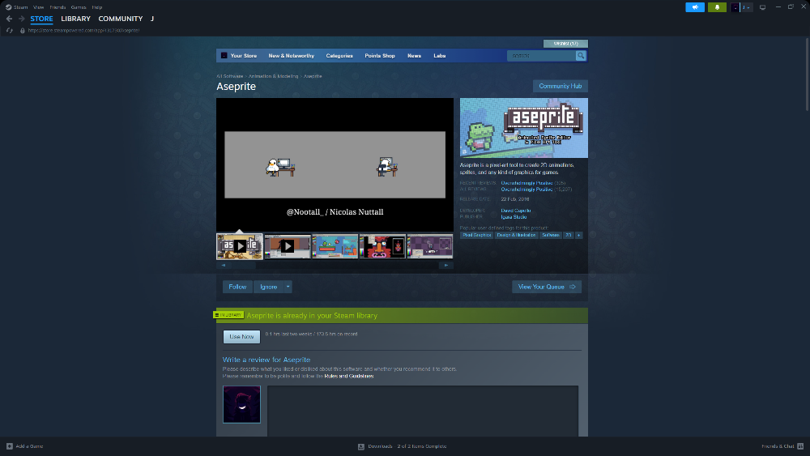

Figura 13: Instalação Aseprite - Passo 1

Após isso, na minha biblioteca cliquei em “*Install*” e escolhi o caminho da instalação.

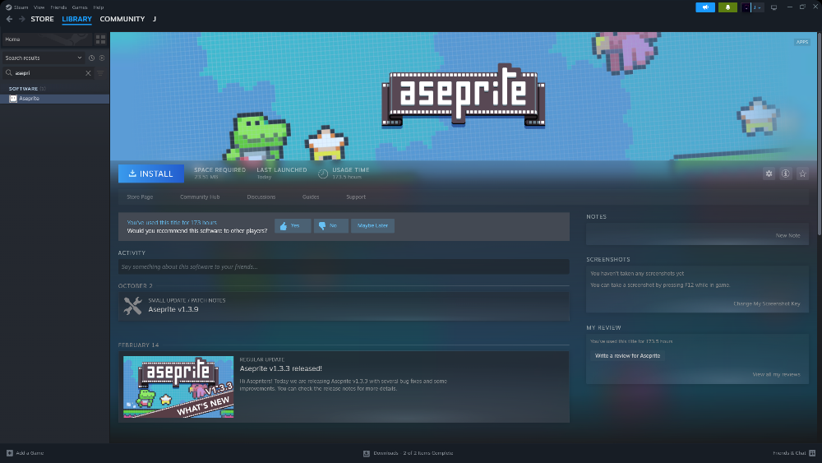

Figura 14: Instalação Aseprite - Passo 2

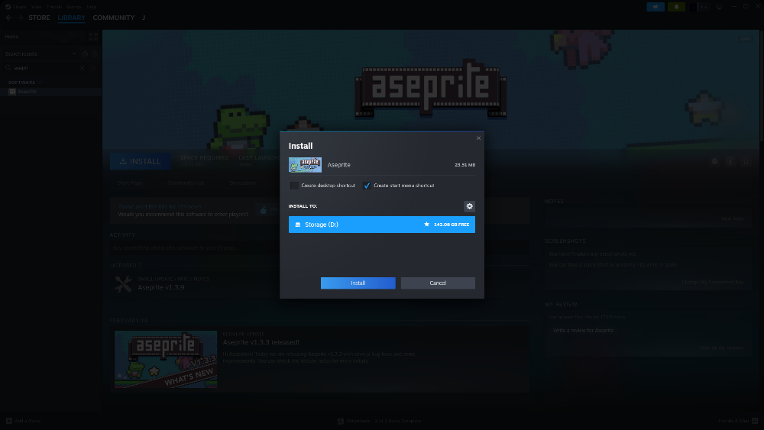

Figura 15: Instalação Aseprite - Passo 3

Esperei que a aplicação instalasse e depois pela biblioteca abri.

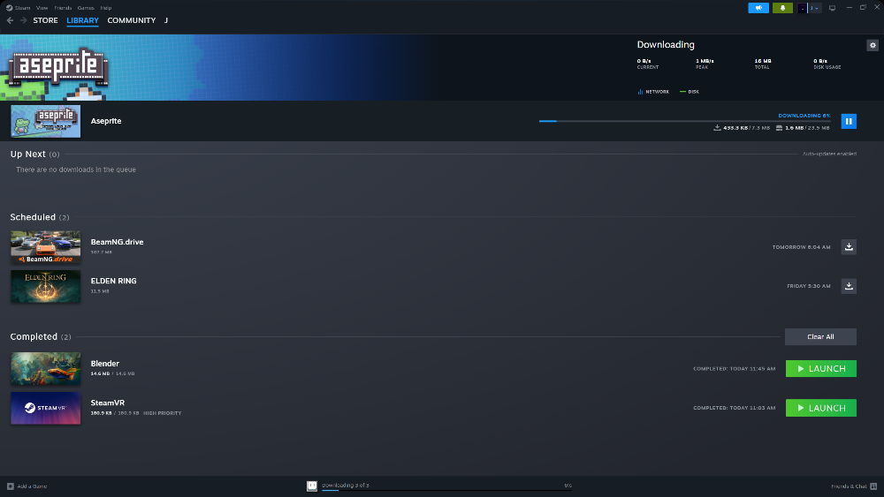

Figura 16: Instalação Aseprite - Passo 4

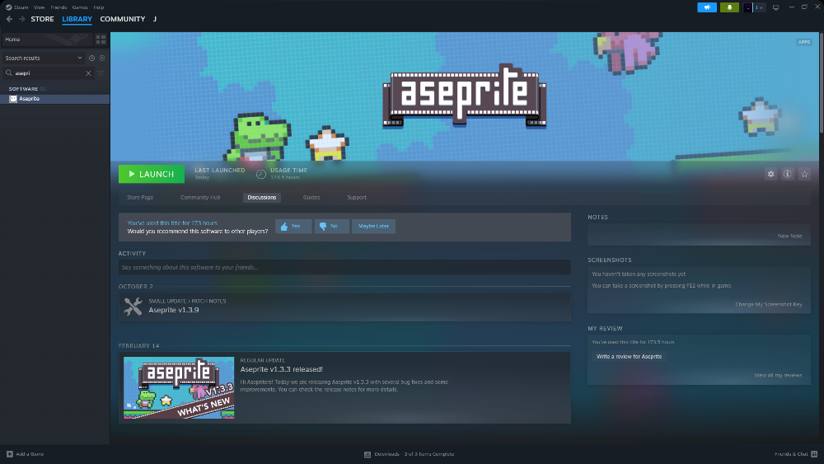

Figura 17: Instalação Aseprite - Passo 5

# Desenvolvimento

# Conclusão